考点27：比热容 热机
一、选择题、
1. （2010年山东烟台,6题）两个相同的容器分别装满了质量相同的甲、乙两种液体．用同一热源分别加热，液体温度与加热时间关系如图5所示
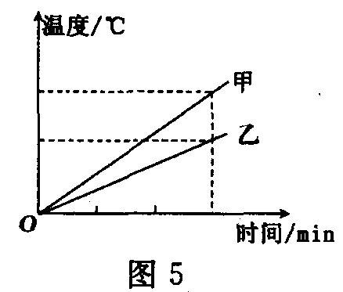．
A．甲液体的比热容大于乙液体的比热容
B．如果升高相同的温度，两液体吸收的热量相同
C．加热相同的时间，甲液体吸收的热量大于乙液体吸收的热量
D．加热相同的时间，甲液体温度升高的比乙液体温度升高的多

2（2010年山东烟台,8题）如图7所示是四冲程汽油机的一个工作循环示意图，其中属于做功冲程的是 ( C )
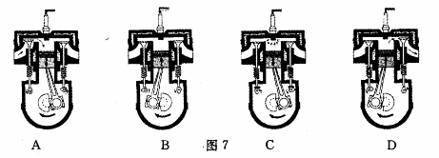

3（2010年甘肃兰州，5题）关于燃料的热值，以下说法中正确的是
A．燃料的热值与燃料的种类有关系，与燃料的质量和燃烧状况无关
B．燃烧1千克某种燃料放出的热量叫这种燃料的热值
C．燃料燃烧时，质量越大，热值越大
D．燃料不完全燃烧时的热值比完全燃烧时的热值小

4（2010年江西南昌，7题）下列有关热的说法正确的是【 】
A．任何温度计都不能离开被测物体读数
B．水往低处流，是因为分子在不停地运动
C．用水作汽车冷却液，是因为水的比热容较大
D．晶体在熔化过程中温度不变，内能也不变

5（2010年江西南昌，6题）下列流程图是用来说明单缸四冲程汽油机的一个工作循环及涉及到的主要能量转化情况.关于对图中①②③④的补充正确的是【 】
吸气冲程
（ ③ ）
（ ④ ）
（ ① ）
（ ② ）
排气冲程

A．①做功冲程 ②内能转化为机械能 ③压缩冲程 ④机械能转化为内能
B．①压缩冲程 ②内能转化为机械能 ③做功冲程 ④机械能转化为内能
C．①做功冲程 ②机械能转化为内能 ③压缩冲程 ④内能转化为机械能
D．①压缩冲程 ②机械能转化为内能 ③做功冲程 ④内能转化为机械能

6. （2010 年山东菏泽，16题）1千克20℃的水吸收4.2×10⁵焦的热量后，它的温度在下列给出的四个温度中，最多有几个可能温度（ ）
①80℃ ②100℃ ③120℃ ④130℃
A．1 B．2 C．3 D．4

7. （2010·四川省成都市，B卷第4题） 如图17所示，为了解白纸和黑纸的吸热性能，小明将质量都是1 kg、初温相同的水分别倒入两个完全相同的瓶中，再用大小、形状和厚薄相同的白纸和黑纸将瓶包起来，然后将两个瓶子放在太阳光下。在30min内，小明每隔3 min测一次水的温度，记录在下面的表格中。根据小明的实验和记录可知[水的比热容c=4．2×10³ J／(kg·℃)]

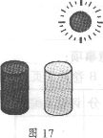
日照时间t／rain | O | 3 | 6 | 9 | 12 | 15 | 18 | 21 | 24 | 27 | 30
白纸瓶水温tl／℃ | 23 | 24 | 25 | 25 | 26 | 27 | 27 | 28 | 29 | 29 | 30
黑纸瓶水温t2／。C | 23 | 25 | 26 | 27 | 28 | 29 | 30 | 3l | 32 | 33 | 34

A．白纸的吸热性能好于黑纸
B．黑纸的吸热性能好于白纸
C．30 min内，白纸瓶中的水内能增加了1．26×10⁵ J
D．30 min内，黑纸瓶中的水内能增加了4．62×10⁴ J

8. （2010年山东莱芜，9题）下图表示四冲程内燃机工作时各冲程的示意图，它们正确的排列顺序为
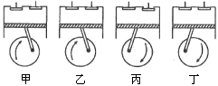
A．甲、乙、丙、丁 B．丁、丙、乙、甲
C．甲、丙、乙、丁 D．甲、丁、乙、丙

9.（2010黑龙江鸡西，11题）下列对热学知识进行的归纳总结中，正确的是 （ ）
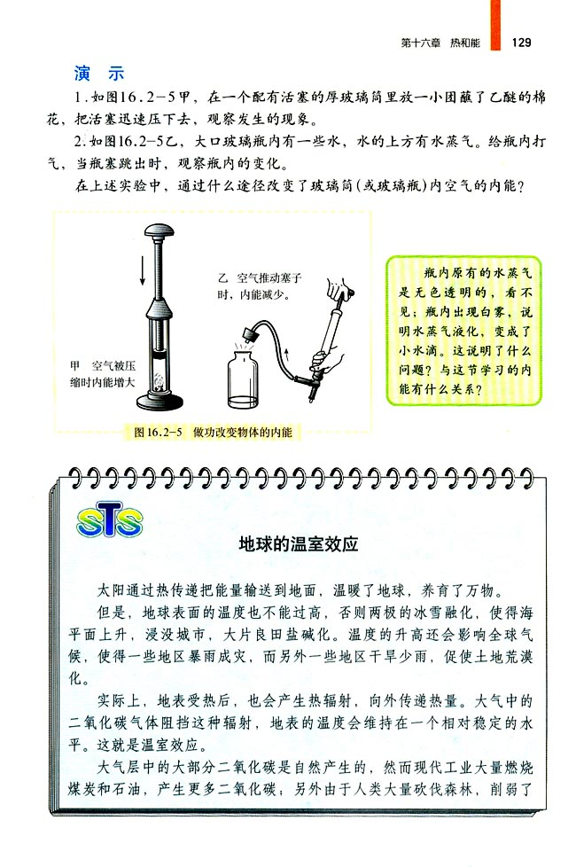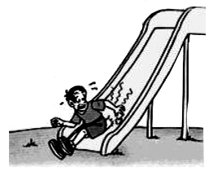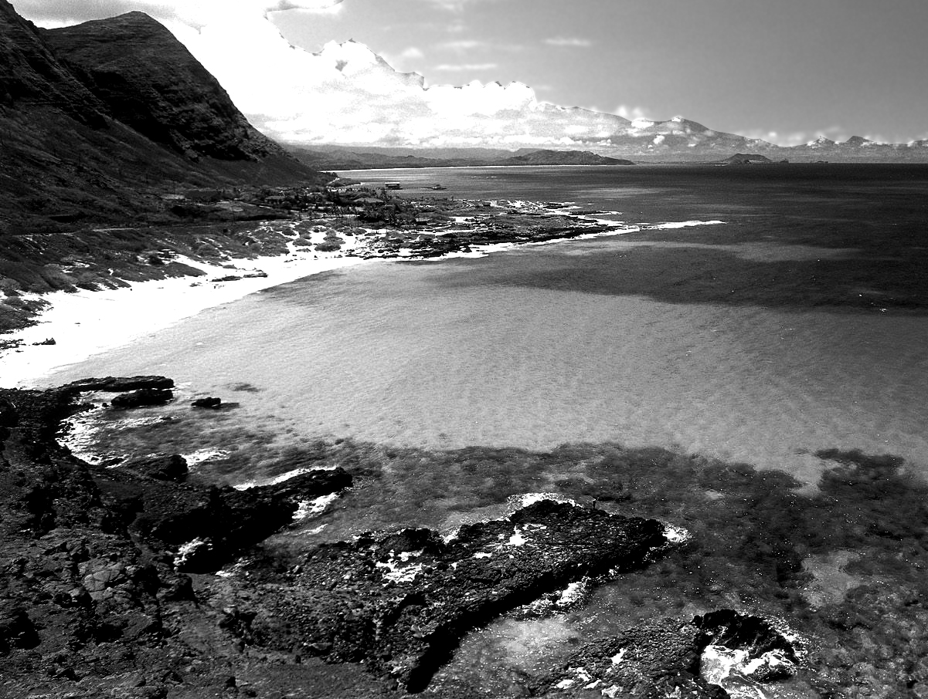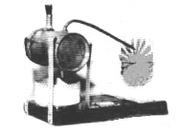
A．下滑时通过做功增加了物体内能
B．空气推动塞子时内能增加
C．海边昼夜温差小是因为水的比热容小
D．小蒸汽轮机利用机械能转化成内能来工作
10．（2010重庆綦江，3题）对下列现象的分析 ，正确的是（ ）
A．冬天用暖手袋暖手，是通过做功的方式改变内能
B．热机在压缩冲程中把内能转化为机械能
C．扫地时“尘土飞扬”，是由分子做无规则运动引起的
D．汽车发动机用水作冷却物质，是因为水的比热容较大

11．(2010湖北宜昌，20题)摩托车上的热机工作时提供动力的冲程是
A．吸气冲程 B．压缩冲程 C．做功冲程 D．排气冲程

12. （2010四川自贡，29题）我国幅员辽阔，相同纬度上内陆地区的昼夜温差比沿海地区大，其主要原因是（ ）
A．地势的高低不同
B．水和陆地的比热容不同
C．日照的时间不同
D．离太阳的远近不同

13．（2010四川自贡，30题）下列说法正确的是（ ）
A．没有吸热过程和放热过程，说热量是毫无意义的
B．物质的比热容与物体吸收的热量、物体的质量及物体温度的变化有关
C．两个物体升高相同的温度，吸收的热量也一定相同
D．热总是从含有热量多的物体给热量少的物体

14．（2010福建泉州，9题）下列用水的实例中，利用了“水的比热容较大”特点的是
A.用水浇花 B.用水冷却汽车发动机
C.用水发电 D.用喷水雾的方法形成彩虹

15．（2010年湖南湘潭，6题）右图是内燃机工作循环中的一个冲程，它是（ ）
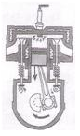
A．压缩冲程，将化学能转化成内能
B．压缩冲程，将机械能转化成内能
C．做功冲程，将内能转化 成机械能
D．做功冲程，将机械能转化成内能

16．（2010年山东泰安，6题）汽油机的一个工作循环是由四个冲程组成的，下图中表示做功冲程的是（ B ）
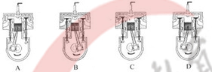

17．（2010年上海，2题）四冲程汽油机在工作过程中，将燃气的内能转化为机械能的冲程是（ ）
A、吸气冲程 B、压缩冲程 C、做功冲程 D、排气冲程

二、填空题、
1．（2010年安徽芜湖，5题）天然气在我市广泛使用，已知天然气的热值为4～10⁷J／m。，完全燃烧0.05m3天然气可以放出 J的热量，这些热量若只有42％被水吸收，则可以使常温下5kg的水温度上升 ℃。[水的比热容为4.2×10³J/(kg·℃)]
【答案】 2×10⁶，40；

2. （2010年安徽，2题）大到核电站、火力发电厂，小到小汽车，都是使用水作为散热的物质。用物理知识来说明：这是因为水的_________比其它液体物质大得多的缘故。
比热容

3. （2010年山东潍坊，17题）如图是我国新研制的月球探测器样机．样机使用抗温差大的材料，是由于月球表面物质的比热容______(填“较大”或“较小”)，温差大的缘故．样机还装配有表面凹凸很深的六只“大脚”，设计的目的是：_____________；______________。
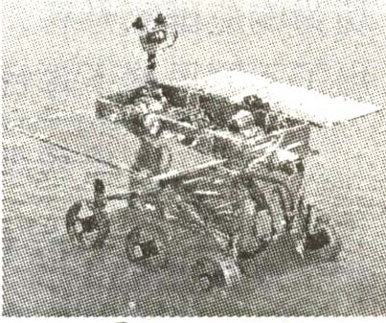
答案：较小；减小对月面的压力；增加与月面的摩擦。

4（2010年甘肃兰州，28题第3小题）如图17所示的是四冲程汽油机的 冲程。
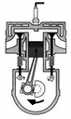
图17
答案：压缩（冲程）

5（2010年甘肃兰州，23题）一台单缸四冲程柴油机，飞轮转速为3600转/分，该柴油机活塞1s对外做功 次。若其效率为40%，消耗5kg的柴油转化成的机械能是 J。(q_{柴油}=4.3×10⁷J/kg)
答案：30 8.6×10⁷（J）

6．（2010江苏南京，23题）2010年5月1日，上海世界博览会正式对外开放．本届世博会高度重视节能环保，因此又被称为“绿色世博”．中国国家馆内，“水的流动”联系了各个展层和展项，水资源的利用成为各国探讨的热点．
(1)水能属于 ▲ (选填“可再生”或“不可再生”)能源．
(2)如果在江河上修筑拦河坝，抬高坝内水位就能增大坝内水的 ▲ 能，水流下时可以 带动发电机发电．
(3)水具有比热容大的特点，以下现象中不能用此特点解释的是 ▲ ．
A．冷却汽车发动机，采用循环流动的水
B．寒冬季节，放在室外的水缸会破裂
C．育秧时，为了防止霜冻，常在傍晚时向秧田里灌水
（1）可再生（2）重力势 （3）B

7.（2010江苏扬州，17题） 已知水的比热容为4.2×10³J／（kg·℃），则1kg的水温度升高50℃吸收__________________J的热量。生活中我们经常看到司机往汽车发动机的水箱里灌水，这是因为水的___________大，所以在相同条件下水能带走较多的_______________，冷却效果好。
2.1×10⁵ 比热容 热量

8.（2010江苏盐城，19题） 用煤气灶把1kg、初温为20℃的水烧到70℃，消耗了10g煤气．已知水的比热容是4.2×10³J/(kg•℃)，煤气的热值为4.2×10⁷J/kg，则水吸收的热量为 ▲ J，煤气完全燃烧放出的热量为 ▲ J，煤气灶烧水的效率为 ▲ %
2.1×10⁵ 4.2×10⁵ 50

9．（2010年广东湛江，19题）太阳能是一种清洁能源．某太阳能热水器每天能使500kg的水温度升高30℃，那么这些水吸收的热量为___________J，这些热量相当于完全燃烧__________m³的天然气放出的热量．[天然气的热值取7×10⁷J/m³，水的比热容c=4.2×10³J／(kg·℃)]。
答案：6.3×10⁷ 0.9

10. （2010北京市，19题）
做功

11.（2010年山东德州，6题）2010年9月18日，德州市将承办第四届世界太阳城大会，全力打造“绿色之都”。如图10所示是德州市为迎接太阳城大会而改造的街道路灯。灯杆顶端是太阳能电池板，可将太阳能转化为电能，并向灯杆下方的蓄电池充电，供夜晚路灯照明。若在一定时间内，太阳光辐射到该太阳能电池板的能量为2.1×10⁷J，这与完全燃烧＿＿＿＿kg的煤放出的热量（相当煤的热值为3.0×10⁷J/kg）；这些能量经转化后，可供功率为30W的路灯工作70h，则该太阳能路灯的能量转化效率是＿＿ 。
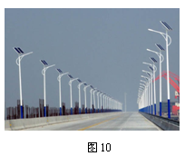
答案：0.7 36%

12．（2010年新疆乌鲁木齐，14题）现代生活中最重要的交通运输工具——汽车，与我们的生活走得越来越近了。
⑴某单缸汽油发动机气缸的活塞面积是120cm²，做功冲程中活塞移动的距离是30cm，气体的平均压强是5×10⁵Pa。汽油的热值是4.6×10⁷J／kg，每次做功耗油0.2g，气体一次膨胀对活塞做的功是 ① J；若每次做功过程中汽油的90％完全燃烧，每次汽油燃烧放出的热量是 ② J；排气过程中，废气温度 ③ ，内能 ④ 。
⑵汽油机的效率很低，主要原因之一是 ① 带走了大量的能量。电动汽车是未来汽车的发展方向，它的发动机是利用 ② 原理制成的。
答案：14.⑴1800 8.28×l0³ 降低 减少⑵ 废气 通电线圈在磁场中受力转动

13．造成资源浪费、污染环境，而且极容易引发火灾和交通事故等。为解决这一问题，现已研究出利用秸秆生产的节能环保型燃料——秆桨煤。若燃烧秆桨煤使100kg的水温度从30℃升高到100℃。则水需要吸收热量是 2.94×10⁷ J；若秆桨煤燃烧释放的热量有25%被水吸收，则需完全燃烧 4.9 kg的秆桨煤。（秆桨煤的热值为2.4×10⁷J/kg，C_{水}=4.2×10³J/kg·℃）

14．（2010福建莆田，14题）炎热的盛夏，赤脚站在海边的沙滩上比站在海水中感到烫脚，这主要是因为海水的________比沙石大的缘故。比热容

15. （2010四川广安，7题）汽车发动机是用水作冷却剂的，这是利用了水的__________________________的性质；一辆汽车的水箱中装有10kg水，如果这些水的温度都升高了50ºC，则它吸收的热量是_____________J[ c_{水}=4.2×10³J/（kg·ºC）]。
比热容较大 2.1×10⁶

16．(2010江苏淮安，16题)水稻是喜温植物，春季育秧时，通常傍晚向秧田灌水，早晨将水放 出，以防霜冻．隐含的物理知识是，水的 比热容 较大．气温降低时， 水能 放出 (选填“放出”或“吸收”)较多的 热量 (选填“温度”、“内能”或“热量”)．

17．（2010辽宁沈阳，18题）目前利用地热的主要方法是地热发电和地热供暖。若有85℃的地热水，质量为400t，经过散热器放热后的水温为35℃，则这些地热水放出了________ J的热量。[c_{地热水}=4.2×10³J/ (kg·℃)] 8.4×10¹⁰

18．（2010江苏徐州，28题）氢气的热值为14.3×10⁷J/kg，完全燃烧0.1 kg氢气可以放出 J的热量，这些热量可以使100 kg水温度从20℃升高到 ℃。作为燃料，氢气燃烧后的生成物仅为水，和煤炭相比具有 的特点。14.3×10⁶ 54 无污染

19．（2010年广西柳州，23题）夏天早晨，田闯禾苗上常看到晶莹的露珠，这是空气中的水蒸气__________ (填一种物态变化名称)形成的。初春培育秧苗时，为了不使秧苗受冻，早晨给水田多排水，傍晚多灌水，这是利用水具有较大的__________这一特性。
答案：液化、比热容

20．（2010年山东滨州，16题）若以太阳能热水器内装100kg、温度为20℃的水，阳光照射一天后，水温升高到70℃，已知水的比热容为4.2×10³ J/（kg·℃），则热水器内的水吸收了 J的太阳能；这是通过 的方式改变了水的内能。
答案、 2.1×10⁷ 热传递

21．（2010年广东茂名，17题）汽油机的一个工作循环是由四个冲程组成，如图所示是表示汽油机的________冲程，汽油机在某次工作时消耗汽油0．2 kg，这些汽油完全燃烧放出________J的热量；汽车汽油机工作过程中，水箱中的水温度会升高，这是通过________的方式使水的内能增加。(汽油的热值为4．6×107J／kg)。
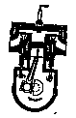
答案：压缩 9．2×104 热传递

三、简答题、
1. （2010年山东烟台,23题）阅读下文，回答下列问题
冰封莱州湾
2010年1月下旬，莱州湾出现了近30年来同期最为严重的海冰灾害，港口封冻、航道阻塞，近海养殖区全部被冰封，单目远望，昔日波涛汹涌的大海几乎全部被冰覆盖(图14)．
通常情况下，海水结冰比陆地上的淡水结冰困难得多．淡水的凝固点是0℃，而海水的凝固点是不确定的．10‰盐度水的凝固点是—0.5℃，24．7‰。盐度水的凝固点是—1.33℃，35‰盐度水的凝固点是—1.9℃．今年海冰灾害发生早于往年，而且发展又如此迅速，主要是因为今年的气象条件与往年有较大的不同．
进入2009年11月以后，我国北方地区经历了几次大的寒流天气，由于莱州湾相对封闭，海水的交换能力和流动性较差，寒流天气使海面气温下降，海水向外散热，海水冷却，温度降低，这是海水结冰的重要因素．伴随着寒流天气，与往年相比，提前到来的连续不断地几场大雪更是造成冰封莱州湾的罪魁祸首！

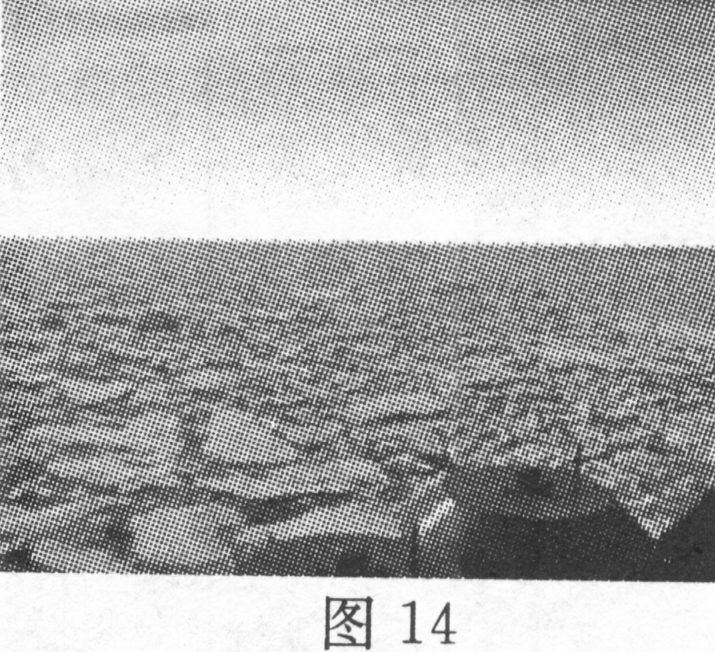
(1)陆地和海洋同处在寒流天气中，为什么海水容易散失热量?
(2)为什么“雪”成了冰封莱州湾的罪魁祸首?
答案：(1)提示：海水的比热容大于砂石的比热容．(3分)
(2)由上述材料可知，海水的凝固点随盐度降低而升高．雪熔化后，海水盐度降低，凝固点升高，所以大雪是造成冰封莱州湾的罪魁祸首．(3分)

五、实验探究题、
1.（ 2010江苏泰州，27题）：（1）图18所示是“比较水和煤油吸热升温特点”的实验装置． ①加热过程中，用搅棒搅动的目的是_________________；水和煤油吸热的多少是通过_______________________来反映的（选填“温度计示数”或“加热时间”）。
②关于该实验的变量控制，下列要求中不正确的是______________（填字母）
A．采用相同的加热方法(如酒精灯火焰的大小，与烧杯底的距离等)
B．烧杯中分别装入相同体积的水和煤油
C．使用相同的烧杯
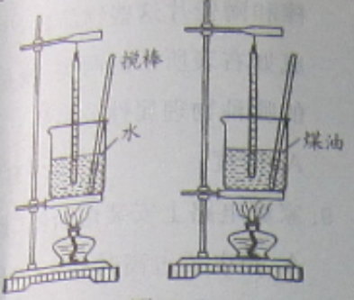

①使液体均匀受热 加热时间 ②B

2.（2010江苏盐城，26题） 用图甲所示装置“比较不同液体吸热升温特点”．在两个相同烧杯中分别加入
初温、体积相同的水和食盐水，用相同酒精灯加热直到
90
100
℃
乙
甲
沸腾．
（1）分别测量出水和食盐水的沸点，发现食盐水的沸点比水
高．其中水沸腾时温度计的局部放大图如乙图所示，水的
沸点为 ▲ ℃．
（2）实验中加热食盐水到沸腾需要的时间长，说明食盐水吸收
的热量比水 ▲ （选填“多”或“少”）．
（3）能否仅由“加热食盐水到沸腾需要的时间长”得出食盐水
比热容大的结论？
答： ▲ ；其原因是： ▲ ．
（1）98（2）多（3）不 实验中没有保持二者质量和升高的温度相同

3.（2010黑龙江哈尔滨，50题）同学们在做“比较水和沙子的吸热能力”实验的场景如图所示，他们说该实验有两种探究方法。
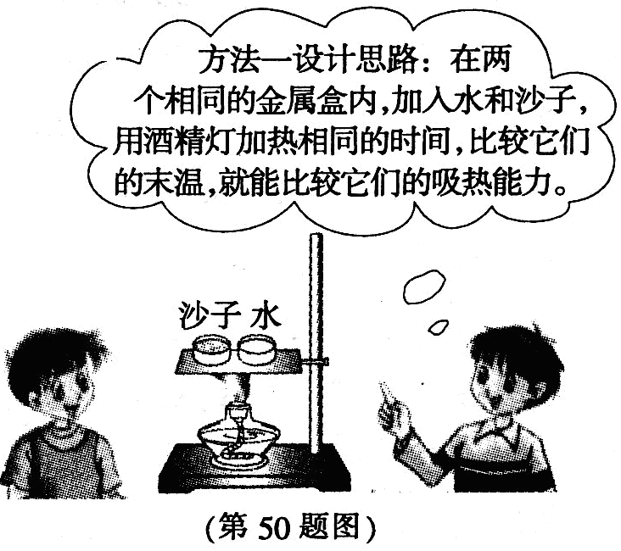
(1)实验方法一的设计如图中所示：
①在实验中，加热相同的时间目的是＿＿＿＿；
②请你指出该同学的设计思路和实验装置中的错误和不足。

(2)请你设计出第二种实验方法：
①写出该实验方法所需要的测量仪器＿＿＿＿；
②请写出设计思路。
（1）①使水和沙子吸收相等的热量 ②错误是：没有控制水和沙子质量相等、初温相同 不足是：没有测量水和沙温度的仪器 （2）①天平 温度计（秒表） ②在两个相同的金属盒内，加入初温与质量均相同的水和沙子，用酒精灯加热至相同的末温，比较加热时间，就能比较它们的吸热能力。（在两个相同的金属盒内，加入质量相同的水和沙子，用酒精灯加热，使其升高相同的温度，比较加热时间，就能比较它们的吸热能力。）

4. （2010年广西河池，28题）小明和小红利用如图16所示的装置探究“导体产生的热量与电阻大小的关系” ．质量相等的两瓶煤油中都浸泡着一段金属丝，甲烧瓶中的金属丝是铜丝，电阻比较小，乙烧瓶中的金属丝是镍铬合金丝，电阻比较大．温度计显示煤油的温度．
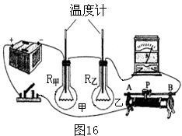
（1）实验中，小明和小红发现 烧瓶中温度计的示数升高快．这表明：在电流和通电时间相同的情况下，导体的电阻越 ，产生的热量越多．
（2）小明提议利用该装置改成 “比较水和煤油比热容的大小”的实验，则他们应将其中一烧瓶中的煤油换成 相等的水；将甲烧瓶中的铜丝换成镍铬合金丝，并且与乙烧瓶中的镍铬合金丝的 _____相等. 通过实验观察，发现装有 (选填“水”或“煤油”)的烧瓶中温度计的示数变化较大，说明水比热容较大．
答案：（1）乙 大 （2）质量 电阻 煤油

5. （2010湖北宜昌， 33题）为研究不同物质的吸热能力，某同学用两个完全相同的酒精灯，分别给质量和初温都相同的甲、乙两种液体同时加热，分别记录加热时间和升高的温度，根据记录的数据作出了两种液体的温度随时间变化的图像，如图10所示。
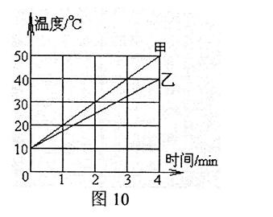
（1）根据图像，某同学认为：“加热相同的时间时，甲升高的温度高一些，这说明甲吸收的热量多一些。”这位同学的判断是否正确？请说明理由。
（2）要使甲、乙升高相同的温度，应给________加热更长的时间，这说明________的吸热能力强些。
（3）如果已知甲的比热容是1.8×103J/（kg·℃），则乙的比热容是 ________J/（kg·℃）。
（1）不正确；因为完全相同的酒精灯，加热相同的时间，放出的热量相等，甲、乙液体吸收的热量相等。（2）乙；乙。（3）2.4×103
六、计算题
1. （２０１０年浙江宁波，35题）医生对病人进行脑部手术时，需要将体温降至合适的温度。准备手术之前，病人的心肺功能开始由心肺机取代。
(1)心肺机的功能之一是用“电动泵”替代心脏博动，推动血液循环。如图所示，将线圈ab缠绕并固定在活塞一端，利用其与固定磁铁之间的相对运动，带动电动泵中的活塞，使血液定向流动；阀门K₁、K₂都只能单向开启，反向则封闭管路。当线圈中的电流从a流向b时，线圈的左端为N极，活塞将向 ▲ 运动，“动力泵”处于 ▲ (填“抽血”或“送血”)状态。
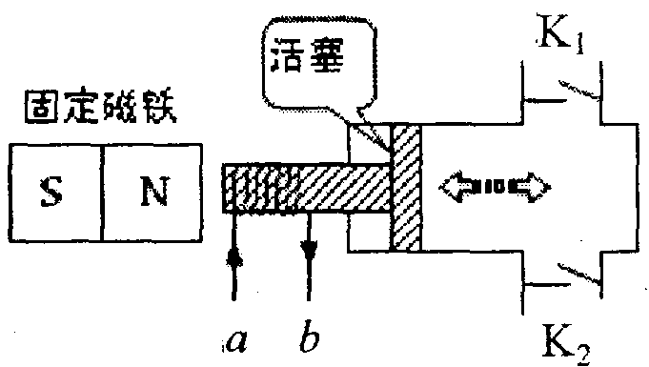
(第35题图)
(2)心肺机的另一个功能是用“热交换器”进行热量交换，通过血液循环调节体温。经监测，病人体温由17℃上升至正常体温37℃历时1h。在这段时间内，假设人体所需热量完全由热交换器提供，且不计人体散热，试求热交换器所做的有用功。 【设病人质量为60 kg，人体比热容与水相当为c=4．2×10³J／(kg·℃)】
（1）右（或“里”、“内”） （2）
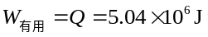
答：动力组行进的平均速度是165km/h。

2. （2010年广西桂林，29题）2010年上海世博会通过大面积推广应用太阳能等以低能耗、低污染、低排放为特点的绿色环保技术，来体现“城市，让生活更美好”的主题。如图21所示的太阳能热水器，它的水箱容量为120L，热水器上的集热器对太阳能的利用效率为40%，在与阳光垂直的地球表面上每平方米得到的太阳辐射功率约为P=1400W。如果将整箱水的温度从20℃加热到70℃，需要阳光照射5h，那么：（1）一箱水需要吸收的热量是多少？（2）热水器上集热器的面积至少要多大？［水的比热容是：4.2×10³J/(kg·℃)］
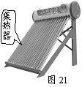
答案：(1)由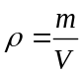得：m=ρV=1.0×10³kg/m³=120kg.水吸收的热量Q=cm△t=4.2×103J/(kg·℃)×120kg×（70℃-20℃）=2.52×10⁴J。
（2）这台太阳能热水器获得的辐射功率：P=S×1.4kW/m²,由P=W/t可得：太阳照射5h获得的太阳能W=Pt=S×1.4KW/m2×5h,由：热水器的面积：=2.5m².
另外解：（1）由得：m=ρV=1.0×10³kg/m³=120kg. 水吸收的热量Q=cm△t=4.2×103J/(kg·℃)×120kg×（70℃-20℃）=2.52×10⁴J=7.0kw·h.(2)太阳辐射的总能量：由：可得：太阳辐射的总功率P总=W/t=3.5Kw,热水器集热器的面积S=P_{总}/P₀=3.5KW/1.4KW=2.5m².

3. （2010四川泸州，B卷12题）如图为泸州市某风景区山中的一段盘山公路照片。以汽油为燃料的观光汽车沿该盘山公路（盘山公路近似处理为斜面）以36Km/h的速度匀速行驶，经过15min从山脚到达山顶；汽车上山时沿路面获得的牵引力恒为9.2×10³N。已知汽油完全燃烧释放的热量转化为汽车牵引力做功的效率为30%，汽油热值q=4.6×10⁷J/Kg，求：
（1）汽车上山时牵引力发挥的功率为多大。
（2）汽车从山脚到山顶消耗了多少千克的汽油。
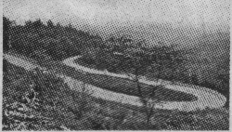
解：由题意可知：（1）由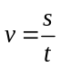得：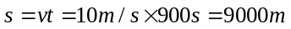
牵引力的功率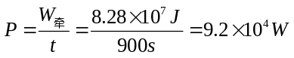
（2）由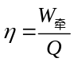得：汽油完全燃烧释放的热量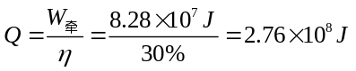
由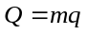得：消耗汽油的质量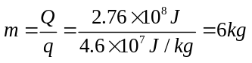
答：牵引力发挥的功率为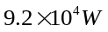，消耗汽油的质量为6kg。

4．（2010安徽蚌埠二中，23题）在一搅拌机的容器内装有质量m为0.5千克的水，把水加热到70℃后让其在室温下自动冷却。其温度随时间变化的关系如图所示。现开动电动搅拌机对该冷却的水不停地搅拌，电动机的功率为900瓦，其做的功有80%转化为水的内能。若不考虑容器的内能变化，已知水的比热容是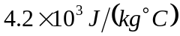求：
⑴若不考虑室温下的自动冷却，搅拌机每秒钟能使水温上升多少℃？
⑵在考虑室温的自动冷却的情况下，水最终的温度是多少℃？

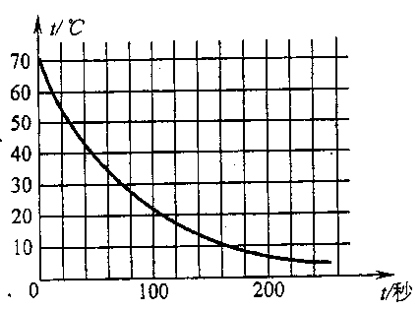
第23题图
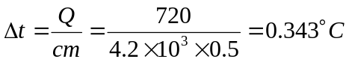
⑵ 水的最终温度为30℃。（说明根据作图的情况，答案在27℃～33℃均给分。）
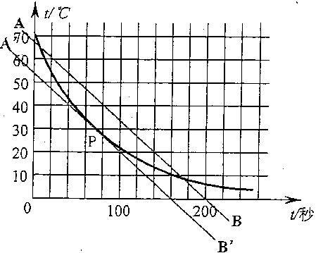

5．（2010天津，22题）
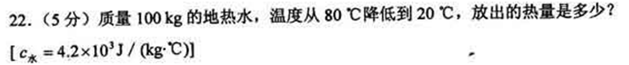
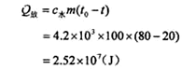

6．（2010江苏连云港，29题）2010年4月20日夜间，位于墨西哥的钻井平台安生爆炸，造成原油大量泄漏，载至5月27日已漏出的原油约7×10⁷L，给该地区造成巨大的生态灾难和经济损失，已知原油的密度为0.9×10³Kg/m3，热值为4.4×10⁷J/Kg，水的比热容为4.2×10³J/(kg·℃)。
求：（1）假设这些泄漏的原油完全燃烧，放出的热量约为多少？
(2)假设放出的这些热量全部被水吸收，可以使多少质量的水从10℃升高到100℃？
解：（1）泄漏原油的质量m=ρv=6.3×10⁷Kg
原油完全燃烧放出来的热量为Q=mq=2.772×10¹⁵J
(2)水吸收的热量为：Q=C水m水（t₁-t₀）代入数据得：m=7.3×10⁹Kg

7．（2010年山东泰安，25题）植树造林可以调节气温，保护水土流失，对改善生态环境有着重要意义，据资料介绍，一公顷森林每天吸收的太阳能约为1.08×10¹⁰J,，如果这些能量全部被一公顷、质量为4×10⁶kg的泥土吸收，可使其温度升高3℃，试求出泥土的比热容。

答案：
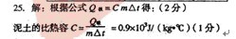

8．（2010年上海，19题）质量为1千克的水，温度升高了80C，求水吸收的热量。C_{水}=4..2*10³焦/（千克 C）
答案： 3.36×10⁵焦

